目 录
第一章 工程概况 2
一、 工程概况 2
二、 施工要求 3
三、 技术保证条件 3
第二章 编制依据 4
第三章 施工计划 5
一、 材料与设备计划 5
第四章 施工工艺技术 7
一、 技术参数 7
二、 工艺流程 8
三、 施工方法 8
四、 检查验收 12
第五章 施工安全保证措施 13
一、 组织保障 13
二、 技术措施 16
三、 应急预案 20
第六章 劳动力计划 22
一、 专职安全生产管理人员 22
二、 特种作业人员 22
第七章 计算书及相关图纸 23
一、 计算书 23

- 工程概况
  - 工程概况
- 。

- 各责任主体名称
建设单位：
设计单位：
监理单位：
施工单位：

  - 施工要求
- 操作平台的设计力求做到结构安全可靠，造价经济合理。
- 确保操作平台在使用周期内安全、稳定、牢靠。
- 选用材料时，力求做到常见通用、可周转利用，便于保养维修。
- 操作平台在搭设及拆除过程中要符合工程施工进度要求。操作人员需取得特殊作业人员资格上岗证。
  - 技术保证条件
- 安全网络
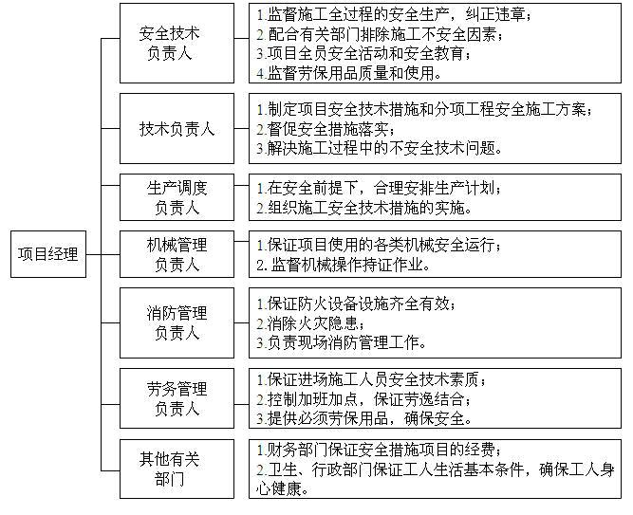
- 操作平台的搭设和拆除需严格执行该《专项施工方案》。
- 编制依据
- 《建筑施工脚手架实用手册》
- 《建筑地基基础设计规范》GB50007-2011
- 《建筑结构荷载规范》GB50009-2012
- 《混凝土结构设计规范》GB50010-2010
- 《钢结构设计规范》GB50017-2003
- 《木结构设计规范》GB50005-2003
- 《建筑施工脚手架安全技术统一标准》GB51210-2016
- 《建筑施工安全检查标准》JGJ59-2011
- 《建筑施工高处作业安全技术规范》JGJ80-2016
- 《建筑施工扣件式钢管脚手架安全技术规范》JGJ130-2011
- 《建筑施工临时支撑结构技术规范》JGJ300-2013
- 《危险性较大的分部分项工程安全管理办法》(建质[2009]87号文)
- 《建设工程安全生产管理条例》国务院令第393号
- 本工程设计图纸
- 本工程施工组织设计
- 施工计划
  - 材料与设备计划
- 操作平台钢管应采用现行国家标准《直缝电焊钢管》GB/T13793或《低压流体输送用焊接钢管》GB/T3091中规定的Q235普通钢管，钢管的钢材质量应符合现行国家标准《碳素结构钢》GB/T700中Q235级钢的规定。每根钢管的最大质量不应大于25.8kg。新钢管表面应平直光滑，不应有裂缝、结疤、分层、错位、硬弯、毛刺、压痕和深的划道，钢管要有产品质量合格证、质量检验报告，钢管材质检验方法应符合现行国家标准《金属拉伸室温拉伸试验方法》GB/T228的有关规定，质量和钢管外径、壁厚、端面等的偏差应符合《建筑施工扣件式钢管脚手架安全技术规范》JGJ130的有关规定，应涂有防锈漆。旧钢管表面锈蚀深度、钢管弯曲变形应符合《建筑施工扣件式钢管脚手架安全技术规范》JGJ130的有关规定。锈蚀检查应每年一次。检查时，应在锈蚀严重的钢管中抽取3根，在每根锈蚀严重部位横向截断取样检查，当锈蚀深度超过规定值时不得使用。钢管上严禁打孔。
- 扣件应采用可锻铸铁或铸钢制作，其质量和性能应符合现行国家标准《钢管脚手架扣件》GB15831的要求，采用其他材料制作的扣件，应经试验证明其质量符合该标准的规定后方可使用。扣件应有生产许可证、法定检测单位的测试报告和产品合格证。扣件进入施工现场应检查产品合格证，并应进行抽样复试。扣件在使用前应逐个挑选，有裂缝、变形、螺栓出现滑丝的严禁使用。扣件在螺栓拧紧扭力矩达65N·m时，不得发生破坏。新、旧扣件均应进行防锈处理。
- 搭设架子前应进行保养，除锈并统一涂色，力求环保美观。
- 脚手板
- 脚手板可用钢材料制作、单块脚手板的质量不大于30kg；
- 冲压钢脚手板的材质应符合现行国家标准《碳素结构钢》GB/T700中Q235级钢的规定。新脚手板应有产品质量合格证，尺寸偏差应符合《建筑施工扣件式钢管脚手架安全技术规范》JGJ130的有关规定，且不得有裂纹、开焊与硬弯。新、旧脚手板均应涂防锈漆，应有防滑措施；
- 木脚手板材质应符合现行国家标准《木结构设计规范》GB50005中Ⅱ_{a}级材质的规定。脚手板厚度不应小于50mm，两端宜各设置直径不小于4mm的镀锌钢丝箍两道。宽度、厚度允许偏差应符合现行国家标准《木结构工程施工质量验收规范》GB50206的规定；不得使用扭曲变形、劈裂、腐朽的脚手架。
- 可刹脚轮
- 脚轮必须有锁紧装置；
- 脚轮应有生产合格证明文件；
- 脚轮的承重必须满足总荷载的需要。
主要材料参数表
【扣件式移动操作平台】
名称 | 规格 | 用途 | 单位 | 总需用量 | 备注
钢管 | 6mφ48.3mm×3.6mm | 纵向水平杆、立杆、剪刀撑 | 根 |  | 采购
钢管 | 1.5mφ48.3mm×3.6mm | 横向水平杆、连墙件 | 根 |  | 采购
脚手板 | 3000mm×200mm×50mm | 脚手板 | 块 |  | 采购
扣件 | — | 各杆件的连接 | 个 |  | 采购
可刹脚轮 | — | 平台移动 | 个 |  | 采购
安全网 | 6m×1.5m2000目 | 防坠 | 张 |  | 采购

- 施工工艺技术
  - 技术参数
【扣件式移动操作平台】
平台搭设高度H(m) | 4.5 | 平台纵向跨距l_{a}(mm)×跨数n | 1200×2
平台纵向跨距l_{b}(mm)×跨数m | 1000×2 | 立杆步距h(mm) | 1500
防护栏杆高度h₁(mm) | 1000 | 脚手板铺设方式 | 平行于平台纵向
脚手板类型 | 脚手板 | 平台支撑次梁材质类型 | 钢管
平台支撑次梁间距l(mm) | 600 | 平台支撑主梁材质类型 | 钢管
平台支撑主梁与立杆连接方式 | 单扣件 | 立杆截面类型 | Φ48×3.5

  - 工艺流程
拉线放底座→扫地杆固定脚轮→立杆安装→横杆安装→抛撑安装→剪刀撑安装→照上述步骤，逐层向上安装→铺脚手板→装设顶部栏杆
  - 施工方法
- 地基基础
- 脚手架地基础部位应平整坚实，在回填土上搭设时，回填土在夯实后要采用强度等级不低于C15的混凝土进行硬化，混凝土硬化厚度不小于10cm。地基承载能力能够满足平台的搭设要求，立杆垫板或底座面标高高于自然地坪50mm~100mm，两侧设置排水沟，排水通畅，当设置在楼板上时，应对楼板承载力进行验算。
- 垫板尺寸采用长度不少于2跨、厚度不小于50mm、宽度不小于200mm的木垫板或槽钢。
- 可刹脚轮与支撑脚
- 移动操作平台搭设时立杆底部滚轮要求采用钢制外环可固定式滚轮，滚轮垫脚部位直接放在垫有垫板的地面上，以保证承载能力能够满足平台的搭设要求；
- 底部立杆与可刹脚轮通过螺栓连接牢固；
- 在平台架的4个角分别扣接与该移动平台相配套的撑脚，旋转支承螺杆，便其支撑于地面。
- 立杆设置
- 立杆采用对接接头连接，立杆与纵向水平杆采用直角扣件连接。接头位置交错布置，两个相邻立杆接头避免出现在同步同跨内，并在高度方向错开的距离不小于50cm；各接头中心距主节点的距离不大于步距的1/3。
- 上部单立杆与下部双立杆交接处，采用单立杆与双立杆之中的一根对接连接。主立杆与副立杆采用旋转扣件连接，扣件数量不应少于2个。并且必须设置纵、横向扫地杆。纵向扫地杆应采用直角扣件固定在距底座上皮不大于200mm处立杆上。横向扫地杆亦应采用直角扣件固定在紧靠纵向扫地杆下方立杆上。
- 立杆的垂直偏差应控制在不大于架高的1/400。
- 立杆及纵横向水平杆构造要求见下图。
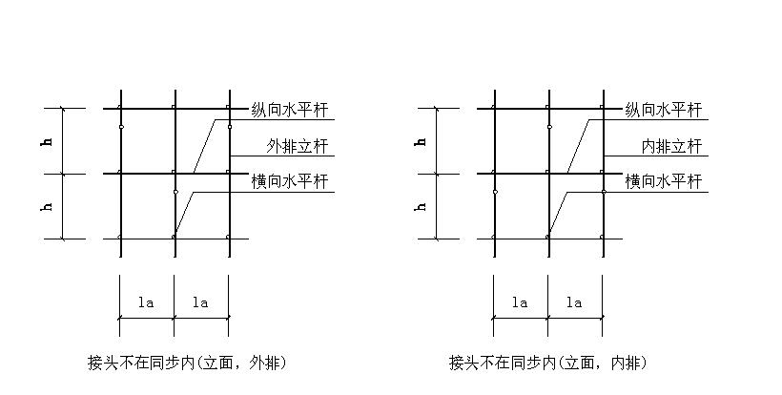
立杆对接接头布置
- 操作平台的周边，按照临边作业的要求设置防护栏杆并配置登高扶梯，
梯子不得缺档，横档间距以30cm为宜。
- 纵、横向水平杆
- 纵向水平杆设置在立杆内侧，其长度不小于3跨。纵向水平杆接长宜采用对接扣件连接，也可采用搭接。要求如下：
当采用对接时，对接扣件应该交错布置，两根相邻纵向水平杆接头不宜设置在同步或同跨；不同步或不同跨两相邻接头在水平方向错开距离不应小于500mm；各接头中心至最近主节点的距离不宜大于纵距的1/3。
当采用搭接时，搭接长度不应小于1m，应等间距设置3个旋转扣件固定，端部扣件盖板边缘至搭接纵向水平杆杆端的距离不应小于100mm。
- 立杆与纵向水平杆交点处设置横向水平杆，两端固定在立杆上，以形成空间结构整体受力。
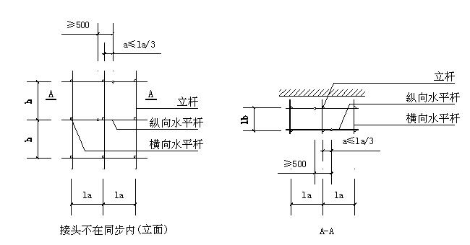
纵向水平杆对接接头布置
- 剪刀撑设置
- 脚手架外侧立面整个长度和高度上连续设置剪刀撑；
- 每道剪刀撑宽度不应小于4跨，且不应小于6m，斜杆与地面的倾角宜在45°~60°之间。
- 剪刀撑斜杆的接长应采用搭接或对接，采用搭接连接时，搭接长度不小于1m，应采用不少于2个旋转扣件固定，端部扣件盖板的边缘至杆端距离不小于100mm。
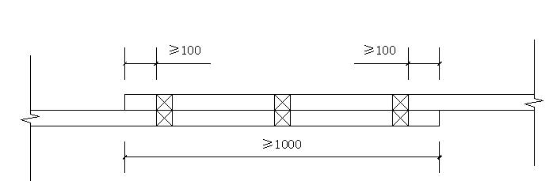
剪刀撑（立杆）搭接构造
- 剪刀撑斜杆应用旋转扣件固定在与之相交的横向水平杆的伸出端或立杆上，旋转扣件中心线离主节点的距离不宜大于150mm。
- 在架体四周及外及内部纵、横向每6m至8m由底至顶设置连续竖向剪刀撑，架体搭设高度在8m以下时，在架顶部设置连续水平剪刀撑；架体搭设高度在8m及以上时，在架体底部、顶部及竖向间隔不超过8m分别设置连续水平剪刀撑。水平剪刀撑宜在竖向剪刀撑斜杆相交平面设置。剪刀撑宽度应为6m~8m。
- 满堂脚手架的高宽比不宜大于3，当高宽比大于2时，应采取设置钢丝绳张拉固定等措施。
- 脚手板、脚手片的铺设要求
- 脚手架里排立杆与结构层之间均应铺设脚手板，内外立杆间应满铺脚手板，无探头板。将脚手板两端与水平杆可靠固定，严防倾翻。
- 满铺层脚手片必须垂直墙面横向铺设，满铺到位，不留空位，不能满铺处必须采取有效的防护措施。
- 脚手片须用12-14#铅丝双股并联绑扎，不少于4点，要求绑扎牢固，交接处平整，铺设时要选用完好无损的脚手片，发现有破损的要及时更换。
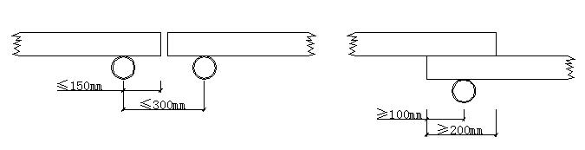
脚手板对接 脚手板搭接
脚手板对接、搭接构造
- 防护栏杆
- 操作平台外侧施工作业层必须在0.6m、1.2m高位置设置2道防护栏杆和18cm高挡脚板；
- 栏杆和挡脚板均应搭设在外立杆的内侧。
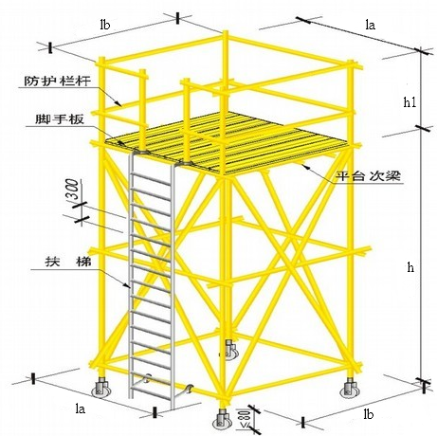
操作平台示意图
  - 检查验收
- 操作平台搭设完毕，应按规定对作平台工程的质量进行检查，经检查合格后方可交付使用。
- 操作平台搭设好后，应由单位工程负责人组织技术安全人员进行检查验收。
- 验收时应具备下列文件：
- 根据《建筑施工扣件式钢管脚手架安全技术规范》要求所形成的施工组织设计文件；
- 操作平台构配件的出厂合格证或质量分类合格标志；
- 操作平台工程的施工记录及质量检查记录；
- 操作平台搭设过程中出现的重要问题及处理记录，
- 操作平台工程的验收，除查验有关文件外，还应进行现场检查，检查应着重以下各项，并记入施工验收报告。
- 构配件和加固件是否齐全，质量是否合格，连接和挂扣是否紧固可靠；
- 操作平台在移动中及移动到施工位置后是否按要求恢复到原位；
- 平台是否超载；架上严禁堆放或搬运材料 物品，杂物要及时清理。
- 杆件相交位置符合节点的规定
- 垂直度及水平度是否合格
- 施工安全保证措施
  - 组织保障
- 安全保证体系
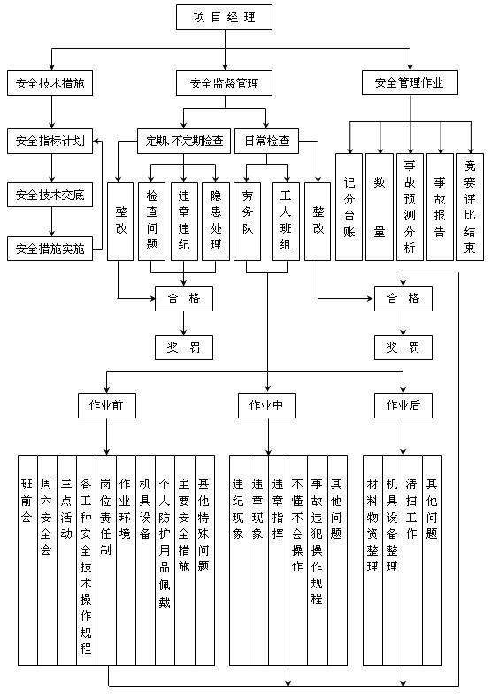
- 环境保护体系
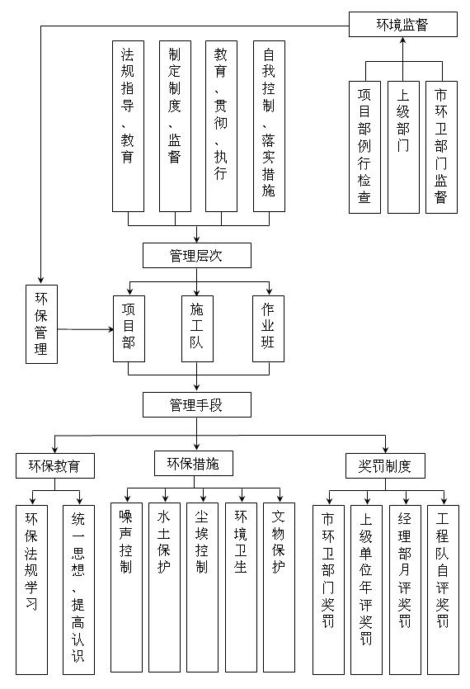
  - 技术措施
移动操作搭设技术措施
- 操作平台移动时必须距离临边一定距离，并派专人看护；
- 移动中禁止突然启动加速，必须平稳、缓慢前进；
- 定期检查脚手架操作平台，发现问题和隐患，在施工作业前及时维修加固，以达到坚固稳定，确保施工安全。
- 操作平台严禁钢竹、钢木混搭，禁止扣件、绳索、铁丝、竹篾、塑料篾混用。
- 操作平台搭设人员必须持证上岗，并正确使用安全帽、安全带、穿防滑鞋。
- 操作平台严禁存在探头板，铺设脚手板及作业时，应尽量使施工荷载内、外传递平衡。
- 保证脚手架操作平台体的独立性、整体性，不得与塔吊、升降机、外脚手架一并拉结，不得截断架体。
- 严格控制施工荷载，脚手板不得集中堆料施荷，且每边均匀堆放，施工荷载不得大于3kN/m²，确保较大安全储备。
- 作业层设置可靠的防护栅栏、挡脚板，防止坠落物体伤人。
移动操作平台拆除技术措施
- 拆架前：
- 应全面检查操作平台的扣件连接、支撑体系等是否符合构造要求；
- 应根据检查结果补充完善施工组织设计中的拆除顺序和措施，经主管部门批准后方可实施；
- 应由单位工程负责人进行拆除安全技术交底；
- 应清除操作平台上杂物及地面障碍物。
- 拆架时应划分作业区，周围设绳绑围栏或竖立警戒标志，地面应设专人指挥，禁止非作业人员进入。
- 拆架的高处作业人员应戴安全帽、系安全带、扎裹腿、穿软底防滑鞋。
- 拆架程序应遵守“由上而下，先搭后拆”的原则，即先拆拉杆、脚手板、剪刀撑、斜撑，而后拆横向水平杆、纵向水平杆、立杆等，并按“一步一清”
原则依次进行。严禁上下同时进行拆架作业。
- 拆立杆时，要先抱住立杆再拆开最后两个扣件，拆除纵向水平杆、斜撑、剪刀撑时，应先拆除中间扣件，然后托住中间，再解端头扣件。
- 拆除时要统一指挥，上下呼应，动作协调，当解开与另一人有关的结扣时，应先通知对方，以防坠落。
- 拆架时严禁碰撞脚手架附近电源线，以防触电事故。
- 在拆架时，不得中途换人，如必须换人时，应将拆除情况交代清楚后方可离开。
- 拆下的材料要徐徐下运，严禁抛掷。运至地面的材料应按指定地点随拆随运，分类堆放，“当天拆当天清”，拆下的构配件应按《建筑施工扣件式钢管脚手架安全技术规范》JGJ130-2011的规定及时检查、整修与保养，并应按品种、规格分别存放。
- 当天离岗时，应及时加固尚未拆除部分，防止存留隐患造成复岗后的人为事故。
- 翻掀垫铺竹笆应注意站立位置，并应自外向里翻起竖立，防止外翻将竹笆内未清除的残留物从高处坠落伤人。
安全管理
- 搭设前应检查所有材料是否符合要求；
- 搭拆移动操作平台必须由专业架子工担任，并按现行国家标准《特种作业人员安全技术考核管理规则》（GB5036）考核合格，持证上岗。上岗人员应定期进行体检，凡不适于高处作业者，不得上移动操作平台操作；
- 施工前，应逐级进行安全技术交底，落实所有安全技术措施和人身防护用品，未经落实不得进行搭、拆施工。搭拆、使用过程中，钢管不准触及有电线路；
- 搭拆移动操作平台时工人必须戴安全帽，系安全带，穿防滑鞋。搭拆作业人员不得喝酒，在搭、拆过程中不得开玩笑；
- 操作层上施工荷载应符合设计要求，不得超载；
- 临街搭设的移动操作平台外侧应有防护措施，以防坠物伤人；
- 在平台上进行电、气焊作业时，必须有防火措施和专人看守；
- 沿移动操作平台外侧严禁任意攀登；
- 作业层脚手板应铺满、铺稳，不得有空隙和探头板；
- 作业面下方不得设作业面，进行垂直交叉作业，以免发生物体打击；
- 严格按照规定的构造尺寸进行搭设，控制好立杆的垂直偏差和横杆的水平偏差，并确保节点连接达到要求；
- 操作平台工作时将其滚动部分固定住及支撑牢固。移动前，架上的材料、工具以及施工垃圾等应清除干净，移动时应有防止倾倒的措施；
- 操作平台上操作人员应尽量减少，作业时不得多人集中在一个跨距内，作业平台上作业人员应使用安全带，安全带应挂在牢固的结构上，安装人员必须配工具袋和工具挂钩；
- 操作平台必须设置安全警示牌，表明平台面积、高度及最大承载量；
- 操作平台每次拖移时应有专人指挥，专人观测，先试拖1～2m后，对架子变形情况进行检查，确认无变形后方可正式拖移。拖移定位后应对操作平台的变形情况进行全面检查，确认无变形后方可使用；
- 作业平台应设置扶手或防护栏杆，布置登高爬梯，不得爬架子上下；
- 在作业面上作业时，操作人员不得位于平台一侧，以免平台承受侧向力过大，发生倾翻。严禁操作人员在平台上打闹嬉戏；
- 操作平台搭设完毕要经过安全员验收合格后方可使用，移动操作平台的日常使用管理要有专人负责，定期检查，移动操作平台不得超载，多余物件随时清理，各部件连接节点，由专人按规定时间检查。
移动式操作平台使用注意事项
- 操作平台必须在平整的地坪上使用，严禁在有坑洼或斜坡上使用；
- 操作平台严禁超荷载使用及单点受力以免造成倾斜；
- 操作平台移动时严禁操作人员站在工作平台上。架体定位后要把可刹轮刹牢以防移动，同时必须把四角稳定支撑脚固定牢；
- 在操作平台上施工时，必须系好安全带，扣好保险钩；
- 在使用操作平台时，严禁拆除架体上的扶手栏杆及任何杆件；
- 定期查验架体的连接件、螺丝、焊接点和滑轮是否完好。并及时修复；
- 施工人员上下平台必须从架体内侧爬梯上下。严禁从架体外侧攀登上下；
- 禁止配电线路穿越移动式脚手架操作平台，或沿平台拉设；
- 未经许可，外单位不得使用。
  - 应急预案
- 目的
提高整个项目组对事故的整体应急能力，确保意外发生的时候能有序的应急指挥，为有效、及时的抢救伤员，防止事故的扩大，减少经济损失，保护生态环境和资源，把事故降低到最小程度，制定本预案。
- 应急领导小组及其职责
- 应急领导小组由组长、副组长、成员等构成。
- 领导各单位应急小组的培训和演习工作，提高应变能力。
- 当发生突发事故时，负责救险的人员、器材、车辆、通信和组织指挥协调。
- 负责准备所需要的应急物资和应急设备。
- 及时到达现场进行指挥，控制事故的扩大，并迅速向上级报告。
- 应急反应预案
- 事故报告程序
事故发生后，作业人员、班组长、现场负责人、项目部安全主管领导应逐级上报，并联络报警，组织抢救。
- 事故报告
事故发生后应逐级上报：一般为现场事故知情人员、作业队、班组安全员、施工单位专职安全员。发生重大事故时，应立即向上级领导汇报，并在24小时内向上级主管部门作出书面报告。
- 现场事故应急处理
施工过程中可能发生的事故主要有：机具伤人、火灾事故、雷击触电事故、高温中暑、中毒窒息、高空坠落、落物伤人等事故。
- 火灾事故应急处理：及时报警，组织扑救，集中力量控制火势。消灭飞火疏散物资减少损失控制火势蔓延。注意人身安全，积极抢救被困人员，配合消防人员扑灭大火。

触电事故处理：立即切断电源或者用干燥的木棒、竹竿等绝缘工具把电线挑开。伤员被救后，观察其呼吸、心跳情况，必要时，可采取人工呼吸、心脏挤压术，并且注意其他损伤的处理。局部电击时，应对伤员进行早期清创处理，创面宜暴露，不宜包扎，发生内部组织坏死时，必须注射破伤风抗菌素。
- 高温中暑的应急处理：将中暑人员移至阴凉的地方，解开衣服让其平卧，头部不要垫高。用凉水或50%酒精擦其全身，直至皮肤发红，血管扩张以促进散热，降温过程中要密切观察。及时补充水分和无机盐，及时处理呼吸、循环衰竭，医疗条件不完善时，及时送医院治疗。
- 其他人身伤害事故处理：当发生如高空坠落、被高空坠物击中、中毒窒息和机具伤人等人身伤害时，应立即向项目部报告、排除其他隐患，防止救援人员受到伤害，积极对伤员进行抢救。
- 应急通信联络
项目负责人：李金霖 手机：13538030580
安全员：陈育雄 手机：13632755940
技术负责人：陈远生 手机：13602566796
医院救护中心：120 匪警：110 火警：119
通信联系方式应在施工现场和营地的显要位置张贴，以便紧急情况下使用。
- 劳动力计划
  - 专职安全生产管理人员
搭设过程中，因处在施工高峰期，各施工班组在交叉作业中，故应加强安全监控力度，现场设定若干名安全监控员。水平和垂直材料运输必须设置临时警戒区域，用红白三角小旗围栏。谨防非施工人员进入。同时成立以项目经理为组长的安全领导小组以加强现场安全防护工作，本小组机构组成、人员编制及责任分工如下：
李金霖（项目经理）——组长，负责协调指挥工作；
陈育廷（施工员）——组员，负责现场施工指挥，技术交底；
陈育雄（安全员）——组员，负责现场安全检查工作；
柯美厅（架子工班长）——组员，负责现场具体施工；
  - 特种作业人员
- 为确保工程进度的需要，同时根据本工程的结构特征和操作平台的工程量，确定本工程操作平台搭设按下表配置人力资源，操作工均有上岗作业证书。
- 操作平台的搭设和拆除，均应有项目技术负责人的认可，方可进行施工作业，并必须配备有足够的辅助人员和必要的工具。
劳动力安排表：
序号 | 工总 | 人数 | 备注 | 序号 | 工总 | 人数 | 备注
1 | 架子工 | 36 | 主体 | 2 | 焊工 | 4 | ——
3 | 普工 | 6 | 清理 | 4 | 刷漆工 | 3 | 防锈
5 | 机械操作工 | 4 | ——

- 计算书及相关图纸
  - 计算书
扣件式移动操作平台计算书
计算依据：
1、《建筑施工扣件式钢管脚手架安全技术规范》JGJ130-2011
2、《建筑结构荷载规范》GB50009-2012
3、《钢结构设计规范》GB50017-2003
一、构造参数
平台搭设高度H(m) | 4.5 | 平台纵向跨距l_{a}(mm) ×跨数n： | 1200×2
平台横向跨距l_{b}(mm) ×跨数m： | 1000×2 | 立杆步距h(mm) | 1500
脚手板铺设方式 | 平行于平台纵向 | 主梁与立杆连接方式 | 单扣件
扣件抗滑移折减系数 | 0.85 | 平台支撑次梁间距l(mm) | 600

平台支撑主梁钢管类型 | 双钢管 | 是否设置支撑脚 | 是
支撑脚与平台纵向夹角θ(°) | 90 | 支撑脚宽度B(mm) | 60
防护栏杆高度h₁(mm) | 1000
二、荷载设计
每米立杆承受结构自重标准值g_{k}(kN/m) | 0.167 | 脚手板自重标准值 G_{1k}(kN/m²) | 0.35
次梁自重标准值G_{2k}(kN/m) | 0.038 | 施工人员及设备荷载标准值Q_{1k}(kN/m²) | 2
主梁自重标准值G_{3k}(kN/m) | 0.038 | 平台堆放荷载标准值F_{k}(kN) | 1
非工作状态下产生的水平荷载标准值Q_{2k}(kN/m) | 0.1 | 工作状态下产生的水平荷载标准值Q_{3k}(kN/m) | 0.2
是否考虑风荷载 | 是 | 基本风压ω₀(kN/m²) | 0.25
风荷载体型系数μ_{s} | 0.35 | 风荷载高度变化系数μ_{z} | 0.65
风荷载标准值ω_{k}(kN/m²) | 0.057
附图如下：
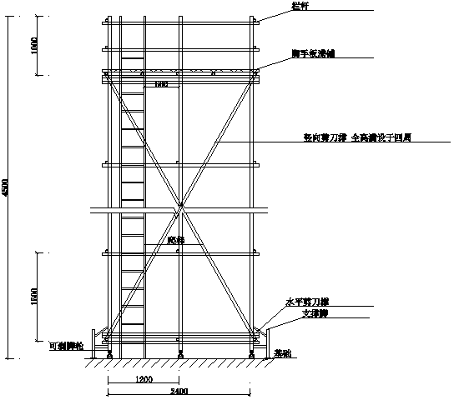
立面图(平台纵向)
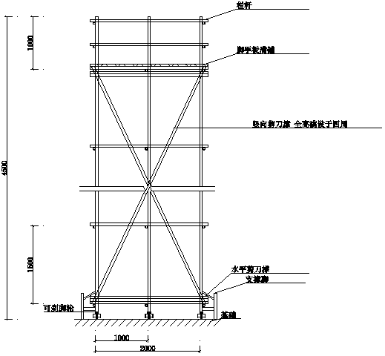
立面图(平台横向)
以上内容仅为本文档的试下载部分，为可阅读页数的一半内容。如要下载或阅读全文，请访问：https://d.book118.com/686224035145010055

